嘉義市103年度家庭教育
「打造健康、幸福的學習型家庭-親子教育成長講座」活動紀錄
承辦單位：嘉義市家庭教育中心、國立嘉義大學家庭教育研究中心、嘉義市育人國小
課程名稱: 親師溝通，共創三贏！
活動時間: 10月8日(星期三) 上午9：30~12：30
活動地點: 嘉義市垂楊國民小學 會議室
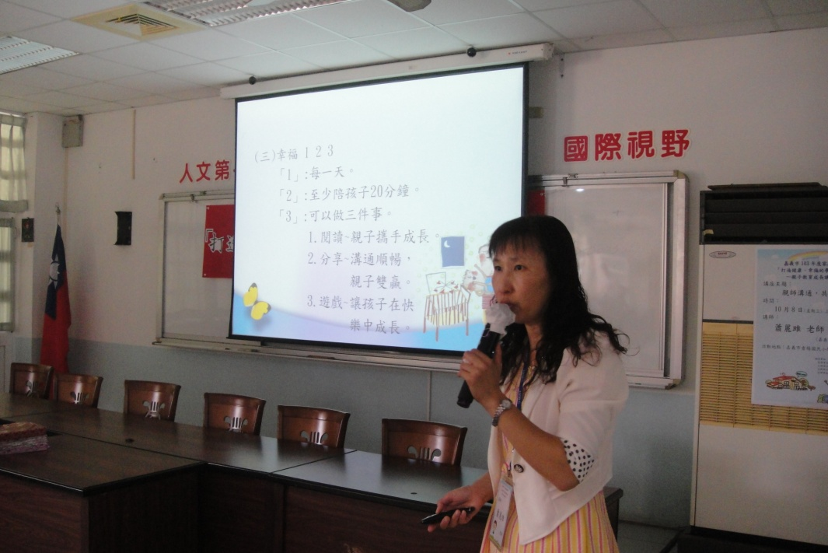 | 相片描述：  講師給予參與家長，可行且實際的建議，讓家長日後可持續作為
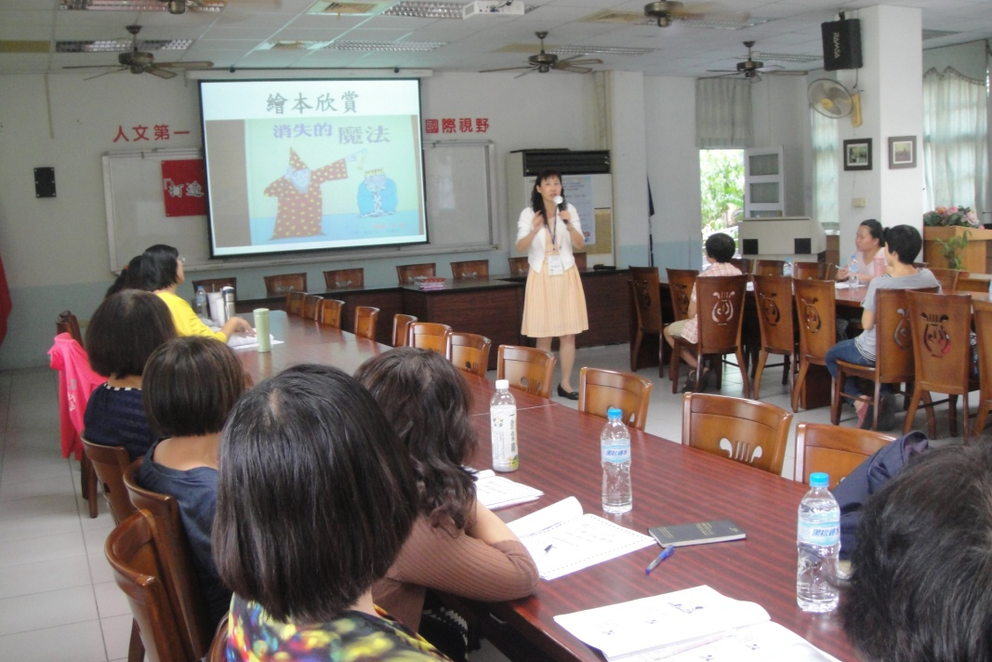 | 相片描述：  使用繪本教學，提供思考的材料

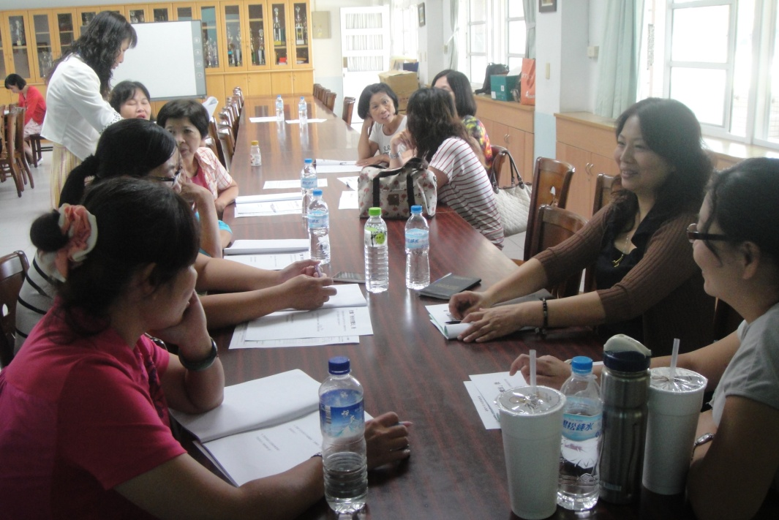 | 相片描述：  家長進行分組討論，積極提出各種想法
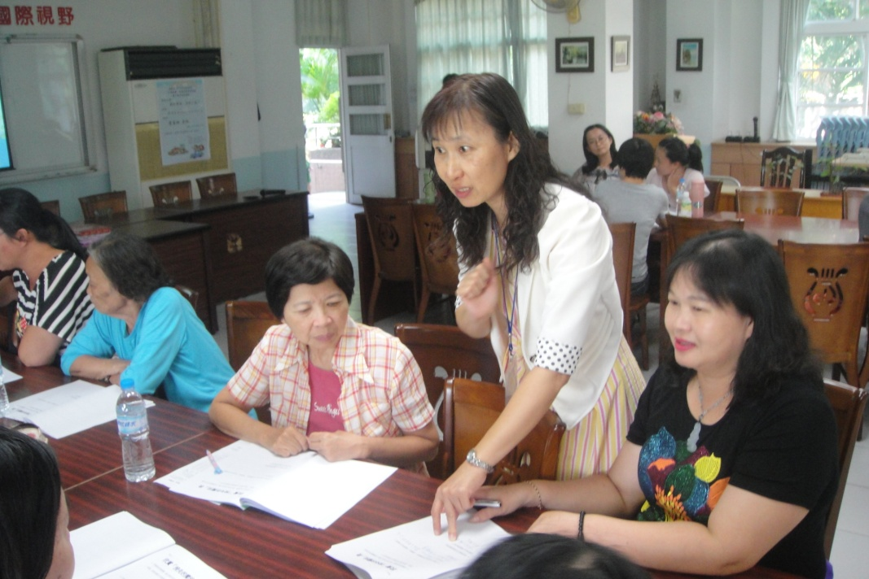 | 相片描述：  講師加入家長分組討論，提供方向，並給與鼓勵
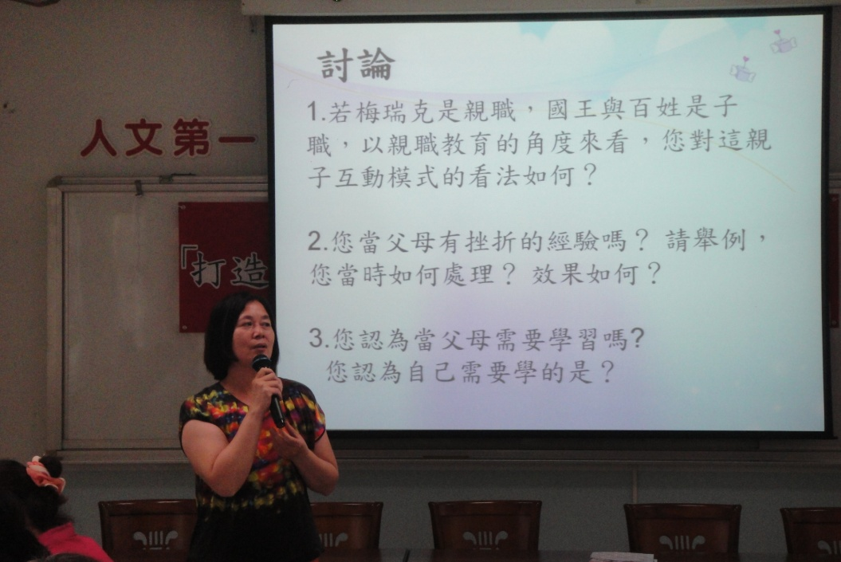 | 相片描述：  家長上台分享自身經驗，並共同討論解決方法

